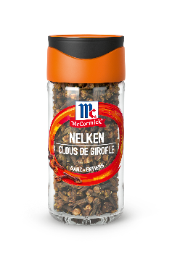

Zug, 12. Settembre 2025
Richiamo del prodotto McCormick Chiodi di garofano interi

Gentili clienti,
McCormick ritira dal mercato un lotto del suo prodotto McCormick Chiodi di garofano interi 23 g. In questo lotto sono state riscontrate quantità non conformi di un insetticida chiamato clorpirifos. La sicurezza dei nostri consumatori è la nostra massima priorità, motivo per cui abbiamo deciso di adottare questa misura.

Il richiamo riguarda esclusivamente il seguente lotto:
Nome del prodotto | Numero di lotto. | Code-GTIN | Data di scadenza
McCormick  Chiodi di garofano interi 23 g | 502340133 | 7610071234698 | 23/01/28

Tutte le altre date di scadenza o codici di lotto non sono interessati. È possibile restituire il prodotto in questione nei negozi in cui è stato acquistato. Il prezzo di vendita sarà rimborsato anche senza lo scontrino.
Ci scusiamo per l'inconveniente causato e vi assicuriamo che ci impegniamo costantemente per garantire la qualità, dalla raccolta al prodotto finale, e vantiamo un track record senza pari in termini di sicurezza e integrità. Per qualsiasi domanda, potete contattarci all'indirizzo: info@mccormick.ch

